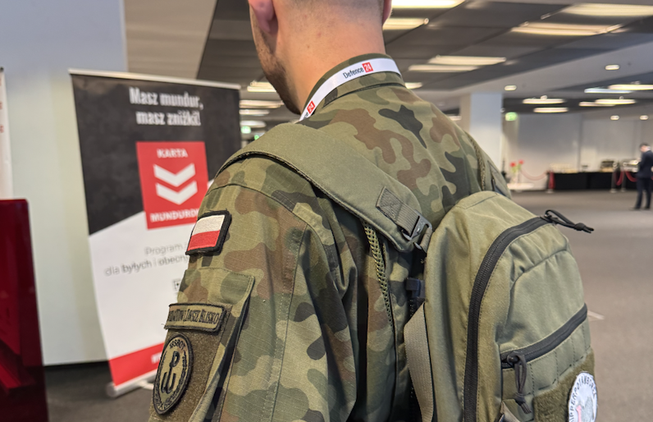

**Rusza 7-dniowa akcja z rekordowo wysokimi zniżkami dla mundurowych**

Program [**Karta Mundurowa**](https://kartamundurowa.pl?utm_source=informacja-prasowa&utm_medium=artykul&utm_campaign=100k&utm_content=km-strona-glowna) w zaledwie półtora roku zyskał ogromne zainteresowanie środowiska służb mundurowych. Zarejestrowanych użytkowników jest już ponad 100 tysięcy – co oznacza, że niemal co dziesiąty funkcjonariusz w Polsce korzysta z tego bezpłatnego rozwiązania.

Z okazji przekroczenia liczby 100 000 użytkowników, [**Karta Mundurowa**](https://kartamundurowa.pl?utm_source=informacja-prasowa&utm_medium=artykul&utm_campaign=100k&utm_content=km-strona-glowna) uruchamia w czwartek 12 czerwca specjalną akcję rabatową, w której partnerzy programu zwiększają swoje zniżki wyłącznie dla posiadaczy Karty Mundurowej.

**Nawet podwojone rabaty dla mundurowych**

Akcja trwa tylko 7 dni (od czwartku 12 czerwca do czwartku 19 czerwca) – i oferuje warunki, jakich nie znajdziesz nigdzie indziej na rynku:

* [**Helikon-Tex**](https://kartamundurowa.pl/n-partner-szczegoly.qbpage?id=2472934&utm_source=informacja-prasowa&utm_medium=artykul&utm_campaign=100k&utm_content=helikon-tex) – do obecnych 10% rabatu dodaje 10% ekstra,łącznie [**20%**](https://kartamundurowa.pl/n-partner-szczegoly.qbpage?id=2472934&utm_source=informacja-prasowa&utm_medium=artykul&utm_campaign=100k&utm_content=helikon-tex) rabatu

To polska marka odzieży i wyposażenia taktycznego, ceniona przez służby mundurowe, miłośników outdooru i survivalu. Oferuje odzież, plecaki i akcesoria zaprojektowane z myślą o wytrzymałości i funkcjonalności.

* [**COBI**](https://kartamundurowa.pl/n-partner-szczegoly.qbpage?id=2189847&utm_source=informacja-prasowa&utm_medium=artykul&utm_campaign=100k&utm_content=cobi) - do obecnych 10% rabatu dodaje 5% ekstra, łącznie[**15%**](https://kartamundurowa.pl/n-partner-szczegoly.qbpage?id=2189847&utm_source=informacja-prasowa&utm_medium=artykul&utm_campaign=100k&utm_content=cobi)rabatu

To największy polski producent klocków konstrukcyjnych i modeli kolekcjonerskich – w tym serii inspirowanych sprzętem wojskowym. Marka jest ceniona zarówno przez dzieci, jak i dorosłych pasjonatów historii i militariów.

* [**ALPINUS**](https://kartamundurowa.pl/n-partner-szczegoly.qbpage?id=2055237&utm_source=informacja-prasowa&utm_medium=artykul&utm_campaign=100k&utm_content=alpinus) - do obecnych 20% rabatu dodaje 10% ekstra, łącznie[**30%**](https://kartamundurowa.pl/n-partner-szczegoly.qbpage?id=2055237&utm_source=informacja-prasowa&utm_medium=artykul&utm_campaign=100k&utm_content=alpinus)rabatu.

To znana marka outdoorowa, oferująca odzież i akcesoria dla osób aktywnych – od miłośników trekkingu po profesjonalistów. Produkty Alpinus łączą nowoczesne technologie z doświadczeniem zdobytym w ekstremalnych warunkach.

* [**LG**](https://kartamundurowa.pl/n-partner-szczegoly.qbpage?id=2547869&utm_source=informacja-prasowa&utm_medium=artykul&utm_campaign=100k&utm_content=lg) - do obecnych 10% rabatu dodaje 5% ekstra, łącznie [**15%**](https://kartamundurowa.pl/n-partner-szczegoly.qbpage?id=2547869&utm_source=informacja-prasowa&utm_medium=artykul&utm_campaign=100k&utm_content=lg)rabatu.

To globalny lider w dziedzinie elektroniki użytkowej. Marka oferuje nowoczesne telewizory, sprzęt AGD, monitory i inne urządzenia, które wyróżniają się jakością, designem i innowacyjnymi technologiami.

* [**Fera.pl**](https://kartamundurowa.pl/n-partner-szczegoly.qbpage?id=2463244&utm_source=informacja-prasowa&utm_medium=artykul&utm_campaign=100k&utm_content=fera.pl) – do obecnych 10% rabatu dodaje 3% ekstra, łącznie[**13%**](https://kartamundurowa.pl/n-partner-szczegoly.qbpage?id=2463244&utm_source=informacja-prasowa&utm_medium=artykul&utm_campaign=100k&utm_content=fera.pl)rabatu.

To internetowy sklep zoologiczny, oferujący szeroki wybór karm, akcesoriów i produktów pielęgnacyjnych dla zwierząt domowych. Dzięki szybkiej dostawie i atrakcyjnym cenom cieszy się dużym zaufaniem klientów.

* [**Ostrovit**](https://kartamundurowa.pl/n-partner-szczegoly.qbpage?id=2035466&utm_source=informacja-prasowa&utm_medium=artykul&utm_campaign=100k&utm_content=ostrovit) – do obecnych 15% rabatu dodaje 5% ekstra, łącznie[**20%**](https://kartamundurowa.pl/n-partner-szczegoly.qbpage?id=2035466&utm_source=informacja-prasowa&utm_medium=artykul&utm_campaign=100k&utm_content=ostrovit)rabatu.

To polska marka specjalizująca się w suplementach diety i produktach wspierających zdrowy styl życia. Oferuje wysokiej jakości witaminy, odżywki i produkty funkcjonalne dla osób aktywnych i dbających o zdrowie.

Od 12 czerwca do 19 czerwca rabaty w aplikacji Karty Mundurowej u tych partnerów automatycznie zmienią się na wyższe – a po zakończeniu akcji wrócą do poprzedniego poziomu.

To forma uznania i wsparcia dla tych, którzy codziennie pełnią służbę – od policjantów i strażaków po żołnierzy i ratowników medycznych. Jeśli jeszcze nie masz Karty Mundurowej, teraz jest najlepszy moment, żeby dołączyć.

**Jak założyć Kartę Mundurową?**

1. **Pobierz bezpłatną aplikację** Karty Mundurowej
   1. [**Google Play (kliknij żeby pobrać)**](https://play.google.com/store/apps/details?id=com.qbmobile.karty.kartamundurowa&pli=1)
   2. [**AppStore (kliknij żeby pobrać)**](https://apps.apple.com/pl/app/karta-mundurowa/id6444064751)
2. **Załóż konto i złóż wniosek** o wybrany pakiet
3. **Poczekaj max 24h na weryfikację** – i korzystaj z rabatów!

Możesz również założyć darmowe konto na [**www.kartamundurowa.pl**](https://kartamundurowa.pl/n-rejestracja.qbpage?utm_source=informacja-prasowa&utm_medium=artykul&utm_campaign=100k&utm_content=km-strona-rejestracja)i korzystać bez aplikacji.